工业和信息化部人才交流中心主办
（2019年度）全国秋季硕博巡回招聘会
【大会基本内容】
1、举办时间：2019年10月29日 周二（上午 9:00-12:00）
2、举办地点：东南大学 （九龙湖校区体育馆副馆）
参会单位类别：
①“中国博士”专场（博士）（9:00-12:00）：全国知名高校、科研机构、集团化公司
②“制造业高质量发展”专场（硕博）（9:00-12:00）：国内重点行业知名企业

此次活动参会单位均派出由单位科研领导带队的高规格面试专家团参会引才，现场面谈，收取简历，望大家可以合理安排时间准时参加！

以下为最新更新的参会单位名录，名录持续更新中......
序号 | 名称
1 | 贵州理工学院
2 | 金陵科技学院
3 | 中原工学院
4 | 江苏大学
5 | 美的集团冰箱事业部
6 | 美的集团生活电器事业部
7 | 南京工程学院
8 | 西南医科大学
9 | 江苏师范大学
10 | 大连海事大学
11 | 中国电子科技集团公司第五十八研究所
12 | 中国航天科工集团六院41所
13 | 中国航天科工集团六院389厂
14 | 海南大学
15 | 江苏高科技投资集团有限公司
16 | 万科集团
17 | 晋中学院
18 | 太原科技大学
19 | 大连市人才服务中心
20 | 天津商业大学
21 | 河南工学院
22 | 黑龙江大学
23 | 贵州商学院
24 | 桂林理工大学
25 | 桂林电子科技大学
26 | 河北经贸大学
27 | 常州工学院
28 | 广西科技大学
29 | 上海电机学院
30 | 深圳技术大学
31 | 苏州万店掌网络科技有限公司
32 | 苏州晶银新材料股份有限公司
33 | 中国科学院深圳先进技术研究院
34 | 北华航天工业学院
35 | 武汉轻工大学
36 | 江苏海事职业技术学院
37 | 青岛理工大学
38 | 浙江机电职业技术学院
39 | 中国科学院上海微系统与信息技术研究所
40 | 重庆交通大学
41 | 遵义师范学院
42 | 中国科学院微电子研究所
43 | 内蒙古科技大学
44 | 西安建筑科技大学
45 | 山东省科学院能源研究所
46 | 常熟理工学院
47 | 重庆邮电大学
48 | 盐城师范学院（江苏省）
49 | 安徽工业大学
50 | 贵州大学
51 | 兰州理工大学
52 | 安徽理工大学
53 | 重庆工商大学
54 | 蚌埠医学院
55 | 宁波市人才服务中心
56 | 浙江师范大学
57 | 唐山师范学院
58 | 上海航翼高新技术发展研究院有限公司
59 | 济宁医学院
60 | 南京晓庄学院
61 | 西华大学
62 | 中国电子科技集团公司信息科学研究院
63 | 上海第二工业大学
64 | 美的集团洗衣机事业部
65 | 长春理工大学
66 | 黄淮学院
67 | 淮阴工学院
68 | 福建工程学院
69 | 西华师范大学
70 | 绍兴文理学院
71 | 西北工业大学
72 | 联合微电子中心有限责任公司
73 | 厦门市人才服务中心
74 | 深圳市城市公共安全技术研究院有限公司
75 | 广西大学
76 | 湘潭大学
77 | 广东省智能制造研究所
78 | 南昌航空大学
79 | 湖州师范学院
80 | 深圳湾实验室
81 | 山东天岳先进材料科技有限公司
82 | 金华永和氟化工有限公司
83 | 北京学而思教育科技有限公司
84 | 中建四局建设发展有限公司
85 | 北京海量数据技术股份有限公司
86 | 苏州圆才信息科技有限公司
 | 参会名录持续更新中......
 | 活动设立了官方微信群，群里时时公示参会单位名录，感兴趣的同学可加微信d2945964480 备注学校-专业-姓名-学历，邀请进群了解活动信息）
 | 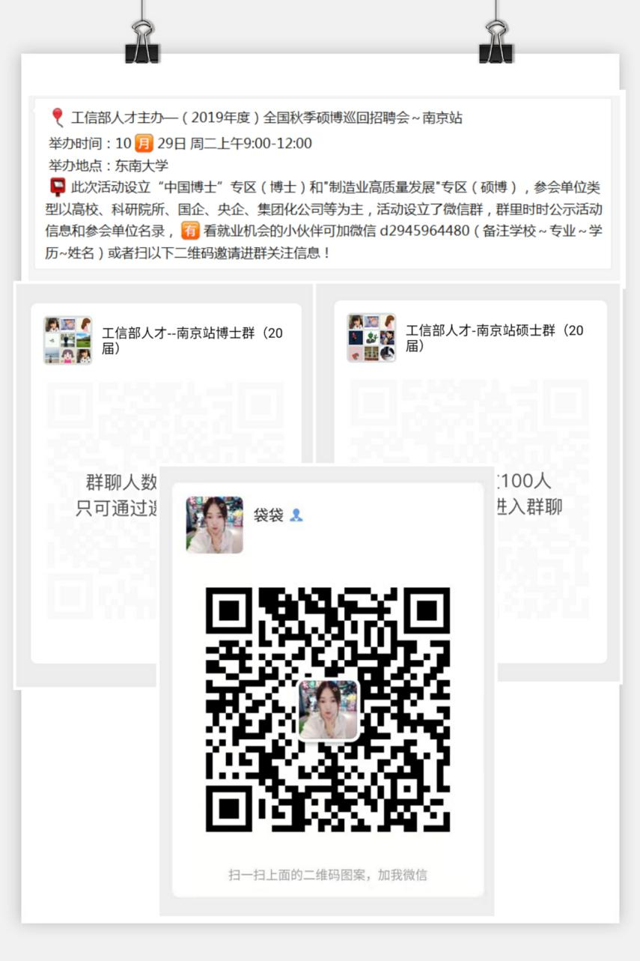

【大会报名方式】
请将简历发送至指定邮箱： gxrc08@miitec.org.cn(简历发送后会收到带有邀请码的电子版邀请函)
（备注：简历请以附件的形式发送，附件名称：姓名+学校+专业+学历）
【大会参会方式】
出示电子版邀请函+简历即可入场

关于报名方式
1、已完善好简历的同学发简历报名;
2、未完善好简历的同学可先发求职意向表（见下表）报名，待简历完善好，补发即可。
(简历或求职意向表发送后会收到带有邀请码的电子版邀请函 )

工业和信息化部人才交流中心
（2019年度）全国秋季硕博巡回招聘会
求职意向表

为了更好地进行参会单位筛选，保障现场面试精准度，希望对您的就业意向有一个比较系统的了解，请您认真填写，对于您的支持，我们在此致以最真诚的感谢！
会议时间：2019年10月29日（周二,上午9:00-12:00）
会议地点：东南大学
主办单位：工业和信息化部人才交流中心
姓 名： 学校名称：
专 业： 毕业时间：
联系方式 ： 电子邮箱：
户籍所在地: 求职意向城市：
1、您的性别是？（ ）
A、男 B、女
- 您的学历是？（ ）
A、博士 B、硕士
- （可多选）您理想的工作单位是？（ ）
A、央企、国企、事业单位 B、科研机构 C、高校 D、企业
- （可多选）您理想的就业地区是？（ ）
A、没有硬性要求 B、大城市或东部发达地 C、家乡 D、中小城市
E、其他
- （可多选）您在求职过程中会选择哪种求职途径？（ ）
A、现场招聘会 B、学校就业网 C、家人亲友介绍 D、同学老师推荐
E、查询信息致电、实地寻找
- 您所希望的薪酬是？( )
A 6k-8k B、8K-10K C、1W-2W D、2W以上
7、您是否已经投简历报名参会？（ ）
A、是 B、否
- （可多选）您参加哪个场次？（ ）
A、博士专场 B、“制造业高质量发展”专场

温馨提示：
工业和信息化部人才交流中心（2019年度）全国秋季硕博巡回招聘会，近百家知名高校、科研院所、企事业单位，近千个高端职位虚位以待，待遇丰厚，真诚期待您的参与！
提前报名可享受:
--与工业和信息化部人才交流中心组织的招聘团提前对接；
--猎头顾问全程服务；
--专业的职业生涯规划咨询服务；
--校园猎头服务。
请将此《求职意向调查表》填好后发送给我们，审核通过后,凭带有邀请码得邀请函+简历入场参会.
联系人：代艳 咨询电话：010-68207417 咨询QQ：2945964480（微信：d2945964480）
电子邮箱：gxrc08@miitec.org.cn 官网：www.miitec.org.cn 工信人才网：www.miitjob.cn

